Ενότητα 9
Πρόσθεση με αριθμούς ως το 100

Όνομα: …………………………………………… Ημερομηνία: …………………..

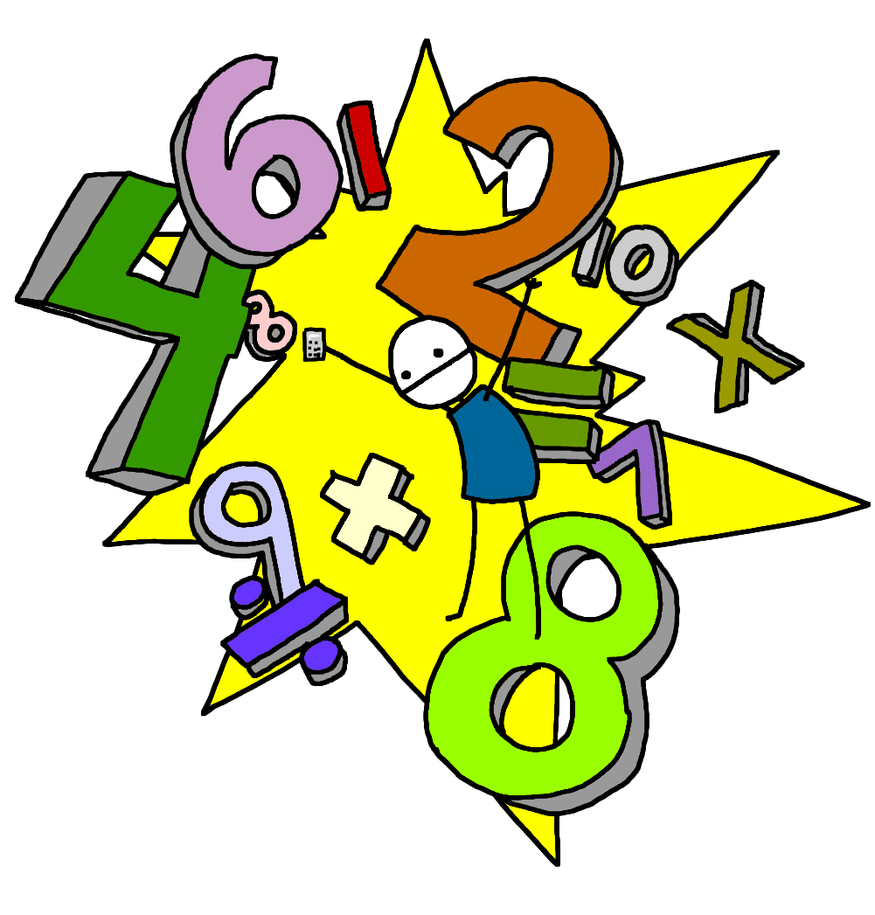
- Κάνε προσεκτικά τις πράξεις οριζόντια:
53 + 7 = 62 + 8 = 45 + 5 =
42 + 8 = 34 + 6 = 23 + 7 =
81 + 9 = 56 + 4 = 39 + 1 =

Λύσε προσεκτικά τα πιο κάτω προβλήματα:
- H Η Έλενα πέρασε στο σχοινάκι 27 χάντρες. Πόσες πρέπει να περάσει ακόμα για να γίνουν 30?
Μ.Π.: …………………………………………………………………………
Απάντηση : …………………………………………………………………………….

- Ο Γιώργος έχει 60 κύβους. Πόσους θα δώσει στον αδερφό του αν του μείνουν 55?
Μ.Π.: …………………………………………………………………………
Απάντηση : …………………………………………………………………………….

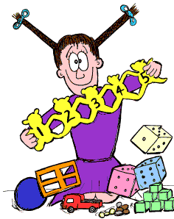
- Ο Νίκος έχει στη συλλογή του 67 γραμματόσημα. Πόσα πρέπει να αγοράσει για να γίνουν 70?
Μ.Π.: …………………………………………………………………………
Απάντηση : …………………………………………………………………………….

- Ένα σχολείο έχει 93 μαθητές και μαθήτριες. Πόσα παιδιά πρέπει να έρθουν ακόμη για να γίνουν 100 τα παιδιά στο σχολείο?
Μ.Π.: …………………………………………………………………………
Απάντηση : …………………………………………………………………………….

- Σε μια τάξη έχει 20 παιδιά. Τα 11 είναι κορίτσια. Πόσα είναι τα αγόρια?
Μ.Π.: …………………………………………………………………………
Απάντηση : …………………………………………………………………………….

- Η Χαρά είναι 34 χρονών. Σε πόσα χρόνια θα γίνει 40 χρονών?
Μ.Π.: …………………………………………………………………………
Απάντηση : …………………………………………………………………………
